
О внесении изменений в постановление акимата Актюбинской области от 27 июля 2015 года № 278 "Об утверждении регламентов государственных услуг в сфере социальной защиты населения"
Утративший силу
Постановление акимата Актюбинской области от 19 мая 2017 года № 146. Зарегистрировано Департаментом юстиции Актюбинской области 16 июня 2017 года № 5539. Утратило силу постановлением акимата Актюбинской области от 12 марта 2020 года № 101
Сноска. Утратило силу постановлением акимата Актюбинской области от 12.03.2020 № 101 (вводится в действие по истечении десяти календарных дней после дня его первого официального опубликования).
В соответствии со статьей 27 Закона Республики Казахстан от 23 января 2001 года "О местном государственном управлении и самоуправлении в Республике Казахстан", пунктом 3 статьи 16 Закона Республики Казахстан от 15 апреля 2013 года "О государственных услугах", приказом Министра здравоохранения и социального развития Республики Казахстан от 28 апреля 2015 года № 279 "Об утверждении стандартов государственных услуг в социально-трудовой сфере", зарегистрированного в Реестре государственной регистрации нормативных правовых актов № 11342, акимат Актюбинской области ПОСТАНОВЛЯЕТ:
1. Внести в постановление акимата Актюбинской области от 27 июля 2015 года № 278 "Об утверждении регламентов государственных услуг в сфере социальной защиты населения" (зарегистрированное в Реестре государственной регистрации нормативных правовых актов № 4495, опубликованное 8 сентября 2015 года в газетах "Ақтөбе" и "Актюбинский вестник") следующие изменения:
подпункт 19) пункта 1 изложить в следующей редакции:
"19) регламент государственной услуги "Выдача и продление разрешения на привлечение иностранной рабочей силы работодателям для осуществления трудовой деятельности на территории соответствующей административно-территориальной единицы, либо в рамках внутрикорпоративного перевода";";

регламент государственной услуги "Выдача и продление разрешения иностранному работнику на трудоустройство и работодателям на привлечение иностранной рабочей силы для осуществления трудовой деятельности на территории соответствующей административно-территориальной единицы", утвержденный указанным постановлением изложить в новой редакции согласно приложению к настоящему постановлению.
2. Государственному учреждению "Управление координации занятости и социальных программ Актюбинской области" в установленном законодательством порядке обеспечить:
1) государственную регистрацию настоящего постановления в Департаменте юстиции Актюбинской области;
2) направление настоящего постановления на официальное опубликование в периодических печатных изданиях и Эталонном контрольном банке нормативных правовых актов Республики Казахстан.
3. Контроль за исполнением настоящего постановления возложить на заместителя акима Актюбинской области Нургалиева Е.Ж.
4. Настоящее постановление вводится в действие по истечении десяти календарных дней после дня его первого официального опубликования.
Аким Актюбинской области | Б.Сапарбаев
Приложение к постановлению акимата Актюбинской области от 19 мая 2017 года № 146
Утвержден постановлением акимата Актюбинской области от 27 июля 2015 года № 278
Регламент государственной услуги "Выдача и продление разрешения на привлечение иностранной рабочей силы работодателям для осуществления трудовой деятельности на территории соответствующей административно-территориальной единицы, либо в рамках внутрикорпоративного перевода"
1. Общие положения
1. Государственная услуга "Выдача и продление разрешения на привлечение иностранной рабочей силы работодателям для осуществления трудовой деятельности на территории соответствующей административно-территориальной единицы, либо в рамках внутрикорпоративного перевода" (далее - государственная услуга) оказывается государственным учреждением "Управление координации занятости и социальных программ Актюбинской области" (далее - услугодатель).
Прием заявления от услугополучателя (работодателя) и выдача результата оказания государственной услуги осуществляются через:
1) канцелярию услугодателя;
2) веб-портал "электронного правительства" - www.egov.kz, www.elicense.kz (далее - портал).
2. Форма оказания государственной услуги - электронная (частично автоматизированная) и (или) бумажная.
3. Результат оказания государственной услуги: разрешение, переоформленное и продленное разрешение работодателям на привлечение иностранной рабочей силы для осуществления трудовой деятельности на территории соответствующей административно-территориальной единицы по форме согласно приложению 1 к стандарту государственная услуга "Выдача и продление разрешения на привлечение иностранной рабочей силы работодателям для осуществления трудовой деятельности на территории соответствующей административно-территориальной единицы, либо в рамках внутрикорпоративного перевода", (далее – разрешение на привлечение иностранной рабочей силы), утвержденному приказом исполняющего обязанности министра здравоохранения и социального развития Республики Казахстан от 30 декабря 2016 года № 1142 "О внесении изменений и дополнения в приказ Министра здравоохранения и социального развития Республики Казахстан от 28 апреля 2015 года № 279 "Об утверждении стандартов государственных услуг в социально-трудовой сфере" (зарегистрированное в Реестре государственной регистрации нормативных правовых актов № 14718) (далее - Стандарт), либо мотивированный ответ об отказе в оказании государственной услуги по основаниям, предусмотренным пунктом 10 стандарта.
Форма предоставления результата оказания государственной услуги - электронная и (или) бумажная.
2. Описание порядка действий структурных подразделений (работников) услугодателя в процессе оказания государственной услуги
4. Основанием для начала процедуры (действия) по оказанию государственной услуги является:
1) для выдачи или переоформления разрешения на привлечение иностранной рабочей силы:
к услугодателю при привлечении сезонных иностранных работников:
заявление по форме согласно приложению 2 к стандарту (далее - заявление);
на портале: заявление, удостоверенное электронной цифровой подписью (далее – ЭЦП) услугополучателя;
2) для продления разрешения на привлечение иностранной рабочей силы:
к услугодателю: заявление;
на портале: заявление, удостоверенное ЭЦП услугополучателя;
3) для получения или переоформления разрешения на привлечение иностранной рабочей силы в рамках внутрикорпоративного перевода:
к услугодателю: заявление;
на портале: заявление, удостоверенное ЭЦП услугополучателя;
4) для продления разрешения на привлечение иностранной рабочей силы в рамках внутрикорпоративного перевода:
к услугодателю: заявление;
на портале: заявление, удостоверенное ЭЦП услугополучателя.
5. Содержание каждой процедуры (действия) и его результат, входящей в состав процесса оказания государственной услуги:
1) специалист канцелярии услугодателя с момента подачи услугополучателем необходимых документов, указанных в пункте 9 Стандарта, в течение 15 (пятнадцати) минут осуществляет прием и их регистрацию.
Результат – направляет документы на резолюцию руководителю услугодателя;
2) руководитель услугодателя в течение 10 (десяти) минут ознакамливается с входящими документами и определяет ответственного исполнителя.
Результат – направляет документы для оказания государственной услуги ответственному исполнителю для исполнения;
3) ответственный исполнитель услугодателя рассматривает поступившие документы и оформляет:
при выдаче разрешения:
1 этап: уведомление о выдаче либо об отказе в выдаче разрешения - в течение 8 (восьми) рабочих дней;
2 этап: выдача разрешения – в течение 11 (одиннадцати) рабочих дней, из которых услугополучатель в течение 10 (десяти) рабочих дней представляет услугодателю копии документов, подтверждающие внесение сбора за выдачу разрешения;
при переоформлении разрешения – 6 (шесть) рабочих дней;
при продлении разрешения:
1 этап: уведомление о выдаче либо об отказе в выдаче разрешения - в течение 4 (четырех) рабочих дней;
2 этап: выдача разрешения – в течение 11 (одиннадцати) рабочих дней, из которых услугополучатель в течение 10 (десяти) рабочих дней представляет услугодателю копии документов, подтверждающие внесение сбора за выдачу разрешения;
в рамках внутрикорпоративного перевода:
при выдаче разрешения - 8 (восемь) рабочих дней;
при переоформлении разрешения - 6 (шесть) рабочих дней;
при продлении разрешения - 6 (шесть) рабочих дней.
Результат – передает руководителю услугодателя для подписания разрешение на привлечение иностранной рабочей силы, либо мотивированный ответ об отказе в оказании государственной услуги;
4) руководитель услугодателя в течение 10 (десяти) минут подписывает разрешение на привлечение иностранной рабочей силы, либо мотивированный ответ об отказе в оказании государственной услуги.
Результат – направляет подписанное разрешение на привлечение иностранной рабочей силы, либо мотивированный ответ об отказе в оказании государственной услуги в канцелярию услугодателя;
5) специалист канцелярии услугодателя в течение 15 (пятнадцати) минут регистрирует разрешение на привлечение иностранной рабочей силы, либо мотивированный ответ об отказе в оказании государственной услуги и выдает результат государственной услуги услугополучателю.
Результат – выдает разрешение на привлечение иностранной рабочей силы, либо мотивированный ответ об отказе в оказании государственной услуги услугополучателю.
3. Описание порядка взаимодействия структурных подразделений (работников) услугодателя в процессе оказания государственной услуги
6. Перечень структурных подразделений (работников) услугодателя, которые участвуют в процессе оказания государственной услуги:
1) специалист канцелярии услугодателя;
2) руководитель услугодателя;
3) ответственный исполнитель услугодателя.
4. Описание порядка взаимодействия с веб-порталом "электронного правительства" www.e.gov.kz, а также порядка использования информационных систем в процессе оказания государственной услуги
7. Описание порядка обращения и последовательности процедур (действий) услугодателя и услугополучателя при оказании государственной услуги через портал:
1) услугополучатель осуществляет регистрацию на портале с помощью индивидуального идентификационного номера (далее - ИИН) и бизнес–идентификационного номера (далее - БИН), а также пароля (осуществляется для незарегистрированного услугополучателя на портале);
2) процесс 1 – процесс ввода услугополучателем ИИН/БИН и пароля (процесс авторизации) на портале для получения услуги;
3) условие 1 – проверка на портале подлинности данных о зарегистрированном услугополучателе через ИИН/БИН и пароль;
4) процесс 2 – формирование порталом сообщения об отказе в авторизации в связи с имеющимися нарушениями в данных услугополучателя;
5) процесс 3 – выбор услугополучателем услуги, указанной в настоящем регламенте, вывод на экран формы запроса для оказания услуги и заполнение услугополучателем формы (ввод данных) с учетом ее структуры и форматных требований, прикрепление к форме запроса необходимых копий документов в электронном виде указанные в пункте 9 Стандарта, а также выбор услугополучателем регистрационного свидетельства ЭЦП для удостоверения (подписания) запроса;
6) условие 2 – проверка на портале срока действия регистрационного свидетельства ЭЦП и отсутствия в списке отозванных (аннулированных) регистрационных свидетельств, а также соответствия идентификационных данных (между ИИН/БИН указанным в запросе, и ИИН/БИН указанным в регистрационном свидетельстве ЭЦП);
7) процесс 4 – формирование сообщения об отказе в запрашиваемой услуге в связи с не подтверждением подлинности ЭЦП услугополучателя;
8) процесс 5 – направление электронного документа (запроса услугополучателя) удостоверенного (подписанного) ЭЦП услугополучателя через шлюз электронного правительства (далее – ШЭП) в государственную базу данных "Е-лицензирование" (далее - ГБД "Е-лицензирование") для обработки запроса услугодателем;
9) условие 3 – проверка услугодателем соответствия приложенных услугополучателем документов, указанных в пункте 9 Стандарта и основаниям для оказания услуги;
10) процесс 6 - формирование сообщения об отказе в запрашиваемой услуге в связи с имеющимися нарушениями в документах услугополучателя;
11) процесс 7 – получение услугополучателем результата услуги (разрешение в форме электронного документа) сформированного порталом. Результат оказания государственной услуги направляется в "личный кабинет" услугополучателя в форме электронного документа, удостоверенного ЭЦП уполномоченного лица услугодателя.
Функциональные взаимодействия информационных систем, задействованных при оказании государственной услуги через портал приведены диаграммой согласно приложению 1 к настоящему регламенту.
8. Подробное описание последовательности процедур (действий), взаимодействий структурных подразделений (работников) услугодателя в процессе оказания государственной услуги, а также описание порядка взаимодействия с иными услугодателями и порядка использования информационных систем в процессе оказания государственной услуги отражается в справочнике бизнес-процессов оказания государственной услуги согласно приложению 2 к настоящему регламенту. Справочник бизнес-процессов оказания государственной услуги размещается на интернет-ресурсе услугодателя.
Приложение 1 к регламенту государственной услуги "Выдача и продление разрешения на привлечение иностранной рабочей силы работодателям для осуществления трудовой деятельности на территории соответствующей административно-территориальной единицы, либо в рамках внутрикорпоративного перевода"
Диаграмма функционального взаимодействия информационных систем, задействованных в оказании государственной услуги через портал, в графической форме.
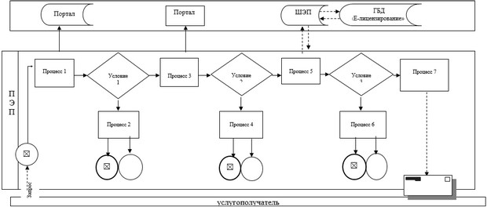

Приложение 2 к регламенту государственной услуги "Выдача и продление разрешения на привлечение иностранной рабочей силы работодателям для осуществления трудовой деятельности на территории соответствующей административно-территориальной единицы, либо в рамках внутрикорпоративного перевода"
Справочник бизнес-процессов оказания государственной услуги "Выдача и продление разрешения на привлечение иностранной рабочей силы работодателям для осуществления трудовой деятельности на территории соответствующей административно-территориальной единицы, либо в рамках внутрикорпоративного перевода"
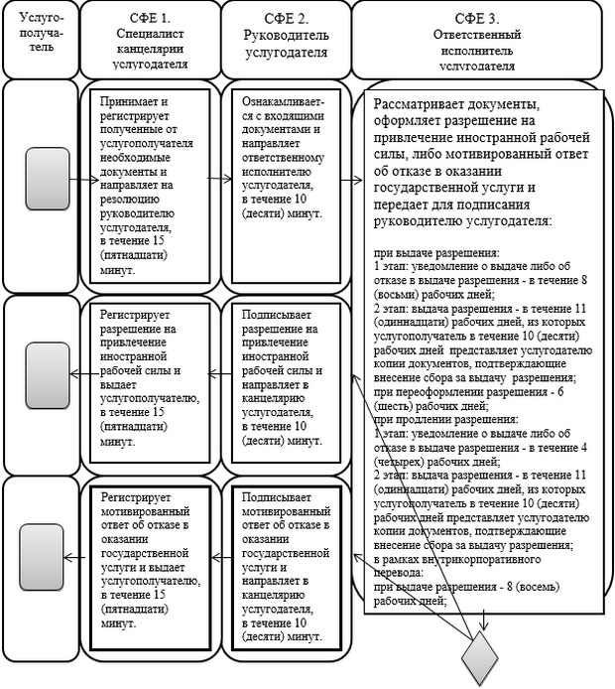

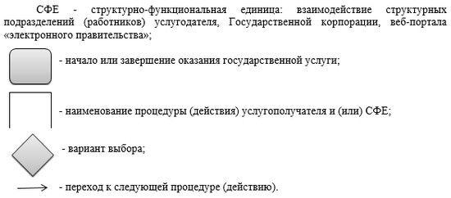

© 2012. РГП на ПХВ «Институт законодательства и правовой информации Республики Казахстан» Министерства юстиции Республики Казахстан

